TRANSFORMASI PEDAGOGI PENGAJIAN UMUM: IMPLEMENTASI CHATBOT SOPHIA AI DALAM KURSUS FALSAFAH DAN ISU SEMASA

Abstract
This study evaluates the impact of implementing Chatbot Sophia AI in the Philosophy and Current Issues (FIS) course at UiTM Kota Kinabalu, focusing on pedagogical transformation and its effects on students' conceptual understanding, critical thinking, and motivation. A quantitative approach was employed, involving 296 undergraduate students. Data was collected through a 30-item questionnaire using a 5-point Likert scale, with pre- and post-implementation assessments. Paired t-tests and repeated measures ANOVA were used for data analysis. Results indicate significant improvements in students' understanding of philosophical concepts (p < .001) and critical thinking skills (p < .001) across all measured aspects. The highest improvement was observed in synthesis skills (30.0%, t(295) = 18.5, p < .001). Student engagement with course material increased significantly (t(295) = 12.3, p < .001, d = 0.71). However, technical issues (37.2%) and over-reliance on technology (22.6%) were identified as primary implementation challenges. This study contributes to the field of digital pedagogy by providing empirical evidence on the effectiveness of AI in teaching philosophy and critical thinking in general studies. It demonstrates how AI can support constructivist learning and foster 21st-century skills in higher education. The findings have implications for curriculum design, emphasizing the need for systematic integration of AI in general studies courses and the importance of developing AI literacy among students.
Keywords: Artificial Intelligence; Chatbot; Critical Thinking; Digital Pedagogy Philosophy and Current Issues

Abstrak
Kajian ini menilai impak implementasi Chatbot Sophia AI dalam kursus Falsafah dan Isu Semasa (FIS) di UiTM Kota Kinabalu, dengan fokus pada transformasi pedagogi dan kesannya terhadap pemahaman konsep, pemikiran kritis, dan motivasi pelajar. Pendekatan kuantitatif digunakan melibatkan 296 pelajar sarjana muda. Data dikumpul melalui soal selidik 30 item menggunakan skala Likert 5 mata, dengan penilaian pra dan pasca implementasi. Ujian-t berpasangan dan ANOVA berulang digunakan untuk analisis data. Hasil kajian menunjukkan peningkatan signifikan dalam pemahaman pelajar terhadap konsep falsafah (p < .001) dan kemahiran pemikiran kritis (p < .001) merentasi semua aspek yang diukur. Peningkatan tertinggi diperhatikan dalam kemahiran sintesis (30.0%, t(295) = 18.5, p < .001). Penglibatan pelajar dengan bahan kursus meningkat secara signifikan (t(295) = 12.3, p < .001, d = 0.71). Walau bagaimanapun, isu teknikal (37.2%) dan kebergantungan berlebihan terhadap teknologi (22.6%) dikenal pasti sebagai cabaran utama implementasi. Kajian ini menyumbang kepada bidang pedagogi digital dengan menyediakan bukti empirikal tentang keberkesanan AI dalam pengajaran falsafah dan pemikiran kritis dalam pengajian umum. Ia menunjukkan peranan AI boleh menyokong pembelajaran konstruktivisme dan memupuk kemahiran abad ke-21 dalam pendidikan tinggi. Dapatan kajian mempunyai implikasi terhadap reka bentuk kurikulum, menekankan keperluan untuk integrasi sistematik AI dalam kursus pengajian umum dan kepentingan membangunkan literasi AI dalam kalangan pelajar.
Kata Kunci: Chatbot; Falsafah dan Isu Semasa; Kecerdasan Buatan; Pedagogi Digital; Pemikiran Kritis

1.0 PENDAHULUAN
Pengajian umum, khususnya kursus Falsafah dan Isu Semasa (FIS), memainkan peranan penting dalam pembentukan graduan yang holistik di institusi pengajian tinggi Malaysia. Kursus ini bertujuan memupuk pemikiran kritis dan kemahiran penyelesaian masalah dalam kalangan pelajar, merangkumi topik-topik seperti pengenalan kepada ilmu falsafah, falsafah dalam kehidupan, serta kajian kes terpilih falsafah dan isu semasa (Latifah et al., 2020a; Syamsul Azizul et al., 2021). Walau bagaimanapun, cabaran muncul apabila berhadapan dengan generasi digital yang memiliki kecenderungan pembelajaran berbeza. Kaedah pengajaran tradisional didapati kurang berkesan untuk menarik minat generasi ini yang lebih cenderung kepada rangsangan visual dan interaktif (Muhammad Hazim et al., 2021). Keadaan ini mewujudkan jurang dalam proses dan keberkesanan pengajaran kursus FIS kepada kumpulan digital native sekali gus menuntut pelaksanaan strategi pembelajaran yang lebih interaktif, kreatif dan menarik (Faezah et al., 2023; Mohd. Sohaimi et al., 2021).

Dalam usaha menangani cabaran ini, potensi kecerdasan buatan (AI) dalam pendidikan tinggi muncul sebagai penyelesaian inovatif. AI menunjukkan potensi dalam mewujudkan sistem pengajaran yang bersifat peribadi dan disesuaikan dengan keperluan individu pelajar (Peng et al., 2019). Chatbot, sebagai salah satu aplikasi AI telah berkembang menjadi sistem pintar yang kompleks dan mampu meningkatkan interaksi dalam pendidikan (Shetty, 2023). Integrasi chatbot dalam proses pengajaran dan pembelajaran (PdP) membuka ruang kepada interaksi yang lebih cekap dan berkesan (Belda-Medina & Kokošková, 2023). Chatbot Sophia AI yang dibangunkan khusus untuk pengajaran FIS menyediakan pendekatan pembelajaran yang lebih interaktif dan responsif. Penggunaan chatbot dalam pengajaran FIS dapat membantu pelajar memahami konsep-konsep abstrak dengan lebih baik (Lee et al., 2022). Namun, Ahmad Nasir et al. (2022) mengingatkan bahawa PdP dalam talian mempunyai kekuatan dan kelemahan yang perlu dipertimbangkan secara menyeluruh.

Transformasi pedagogi melalui integrasi AI dalam pengajian umum membuka dimensi baharu dalam meningkatkan keberkesanan PdP FIS. Penggunaan AI dalam mengajar ilmu logik dilaporkan dapat meningkatkan kemahiran berfikir dan menyelesaikan masalah dalam kalangan pelajar (Ruiz-Rojas et al., 2024). Kursus FIS juga berperanan dalam pembentukan identiti moral pelajar (Irma Wani et al., 2023). Penggunaan permainan interaktif seperti Go FalQuizzi dicadangkan untuk meningkatkan penguasaan pelajar terhadap istilah-istilah dalam ilmu falsafah (Noor Syahidah, 2023). Walau bagaimanapun, aspek pembangunan insaniah seperti nilai toleransi tidak boleh diabaikan (Ateerah Abdul et al., 2022). Pembangunan infrastruktur digital yang komprehensif juga dilihat sebagai komponen penting dalam menyokong implementasi AI (Gligore et al., 2023). Dengan mengintegrasikan teknologi AI seperti Chatbot Sophia AI dalam pengajaran FIS, diharapkan dapat mengatasi kesukaran dalam memahami subjek pengajian yang kompleks dan abstrak, sekali gus menyediakan pengalaman pembelajaran yang lebih dinamik dan inklusif kepada generasi digital.

2.0 TUJUAN KAJIAN
Kajian ini bertujuan untuk menilai impak implementasi Chatbot Sophia AI dalam kursus Falsafah dan Isu Semasa (FIS) di UiTM Kota Kinabalu. Fokus utama mengenai transformasi pedagogi dan kesannya terhadap pemahaman konsep, pemikiran kritis, dan motivasi pelajar.

2.1 Objektif Kajian
- Menilai persepsi pelajar terhadap penggunaan Chatbot Sophia AI dalam pembelajaran FIS.
- Menilai keberkesanan Chatbot Sophia AI dalam meningkatkan pemahaman konsep falsafah pelajar dalam pembelajaran FIS.
- Menentukan impak penggunaan Chatbot Sophia AI terhadap pembangunan kemahiran pemikiran kritis pelajar dalam kursus FIS.
- Mengenal pasti cabaran utama dalam implementasi Chatbot Sophia AI dalam pembelajaran FIS.
- Menentukan kesan penggunaan Chatbot Sophia AI terhadap pengalaman pembelajaran pelajar dalam pembelajaran FIS.

2.2 Persoalan Kajian
- Apakah persepsi pelajar terhadap penggunaan Chatbot Sophia AI dalam pembelajaran kursus FIS?
- Sejauh manakah Chatbot Sophia AI berkesan dalam meningkatkan pemahaman pelajar terhadap konsep-konsep falsafah dalam kursus FIS?
- Adakah penggunaan Chatbot Sophia AI memberi kesan yang signifikan terhadap peningkatan kemahiran pemikiran kritis pelajar dalam pembelajaran FIS?
- Apakah cabaran-cabaran utama yang dihadapi dalam implementasi Chatbot Sophia AI dalam PdP kursus FIS?
- Adakah terdapat perbezaan yang signifikan dalam pengalaman pembelajaran pelajar sebelum dan selepas penggunaan Chatbot Sophia AI?

2.3 Hipotesis Kajian
- Tidak terdapat perbezaan yang signifikan dalam tahap pemahaman pelajar terhadap konsep-konsep falsafah sebelum dan selepas penggunaan Chatbot Sophia AI dalam kursus FIS.
- Tidak terdapat perbezaan yang signifikan mengenai kemahiran pemikiran kritis pelajar sebelum dan selepas penggunaan Chatbot Sophia AI.
- Tidak terdapat perbezaan yang signifikan dalam pengalaman pembelajaran pelajar sebelum dan selepas penggunaan Chatbot Sophia AI.

3.0 KAJIAN LITERATUR
Teori pembelajaran konstruktivisme mengalami evolusi yang signifikan dalam era digital dengan membentuk asas teoretikal yang kukuh bagi inovasi pedagogi di institusi pengajian tinggi. Dalam konteks pengajaran FIS, pendekatan konstruktivisme menekankan pembinaan pengetahuan secara aktif oleh pelajar, sejajar dengan keperluan untuk memupuk pemikiran kritis dan kemahiran menyelesaikan masalah (Latifah et al., 2020). Kandungan kursus FIS yang merangkumi topik-topik kompleks menunjukkan keperluan terhadap pendekatan pembelajaran yang lebih mendalam dan interaktif sekali gus menggambarkan cabaran dalam menarik minat generasi digital (Kebritchi et al., 2017; Syamsul Azizul et al., 2021). Kepentingan ilmu logik dalam memupuk pemikiran sistematik dapat diperkukuhkan melalui pendekatan konstruktivisme yang disokong oleh teknologi moden, membuktikan keupayaan teori ini untuk beradaptasi dengan keperluan semasa (Chisita & Tsabedze, 2021). Walau bagaimanapun, kecenderungan pelajar terhadap pembelajaran bersemuka dan segera mencadangkan bahawa aplikasi teori konstruktivisme dalam era digital perlu mengambil kira aspek interaksi dua hala dan maklum balas serta-merta sekali gus menunjukkan keperluan untuk mengintegrasikan elemen-elemen ini dalam strategi pengajaran (Faezah et al., 2023).
Perkembangan pesat dalam teknologi pendidikan khususnya pengintegrasian kecerdasan buatan (AI) dan alat interaktif membuka dimensi baharu dalam landskap pengajian tinggi dengan menjanjikan transformasi radikal dalam pengalaman pembelajaran. Kajian empirikal menunjukkan potensi teknologi ini dalam meningkatkan keberkesanan proses PdP, terutamanya dalam konteks FIS. Siti Fathihah et al. (2022) melaporkan bahawa penggunaan aplikasi interaktif seperti Classtools dalam pengajaran FIS mencatatkan peningkatan ketara dalam tahap kefahaman dan motivasi pelajar. Selari dengan dapatan ini, Habibah @ Artini et al. (2021) menjelaskan bahawa e-pembelajaran bukan sahaja membantu membentuk kemahiran berfikir aras tinggi, malah turut meningkatkan penglibatan pelajar dan hasil pembelajaran kursus secara keseluruhan. Walau bagaimanapun, Ahmad Nasir et al. (2022) menekankan bahawa walaupun pembelajaran dalam talian membawa manfaat, ia juga menimbulkan cabaran tersendiri yang memerlukan strategi penggunaan teknologi yang efektif untuk mengatasinya. Analisis kritikal terhadap penemuan ini mendedahkan potensi teknologi dalam meningkatkan keberkesanan PdP FIS, namun pelaksanaannya memerlukan pendekatan holistik yang mengambil kira aspek pedagogi, teknologi, dan infrastruktur secara menyeluruh.

Kajian terkini mengenai keberkesanan kursus FIS di Malaysia menunjukkan impak positif terhadap perkembangan intelektual dan moral pelajar, namun masih terdapat jurang pengetahuan yang memerlukan perhatian mendalam. Penerapan ilmu logik dalam kursus Falsafah dan Isu Semasa (FIS) tidak hanya meningkatkan kemahiran berfikir dan penyelesaian masalah pelajar (Norafifah et al., 2023), tetapi juga memberi penekanan terhadap pembentukan identiti moral mereka (Irma Wani et al., 2023). Walau bagaimanapun, hubungan antara penggunaan teknologi dan pembangunan etika masih kurang diterokai. Terdapat jurang yang ketara mengenai pemahaman tentang peranan teknologi seperti chatbot AI dalam pengajaran FIS, memandangkan kebanyakan kajian sedia ada lebih tertumpu kepada penggunaan teknologi secara umum. Justeru, kajian ini mencadangkan satu kerangka konseptual yang mengintegrasikan teori konstruktivisme, teknologi termasuk AI, dan pembangunan holistik pelajar dalam konteks pengajaran FIS. Kerangka ini bertujuan untuk meneroka peranan teknologi seperti Chatbot Sophia AI boleh dimanfaatkan untuk meningkatkan pemahaman konsep, pemikiran kritis, dan pembentukan nilai dalam kalangan pelajar, sambil menangani jurang pengetahuan yang dikenal pasti dalam literatur sedia ada.

3.1 Reka Bentuk Chatbot Sophia AI
Chatbot Sophia AI yang dibangunkan menggunakan pelantar OpenAI seperti dalam Rajah 1 mengaplikasikan teknologi GPT dalam PdP FIS untuk mengatasi cabaran dalam memahami konsep abstrak dan meningkatkan pemikiran kritis pelajar. Kemampuan GPT dalam memahami bahasa semula jadi dan menjana respons berkaitan membolehkan interaksi mendalam serta penerangan konsep yang mudah difahami, di samping meningkatkan penglibatan pelajar melalui respons yang bersifat peribadi bagi setiap individu.
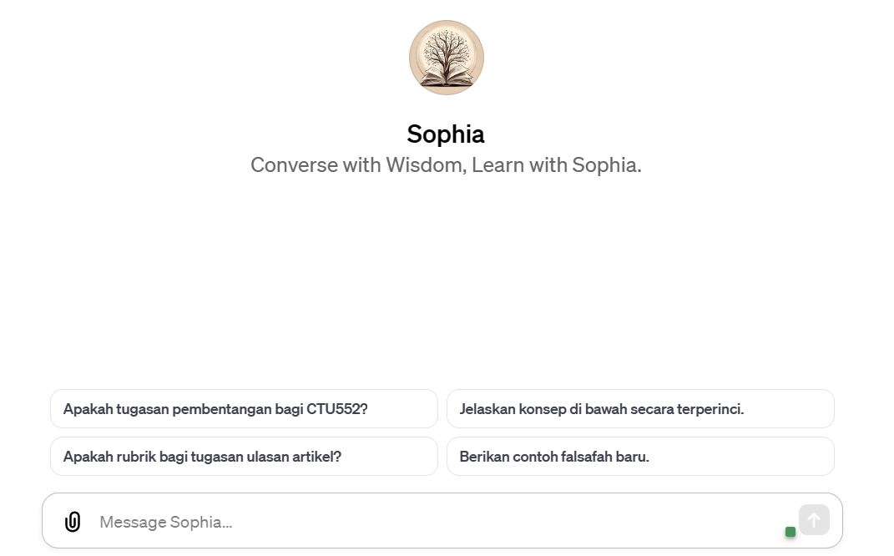
Rajah 1: Antara muka chatbot Sophia AI

Chatbot Sophia AI yang menggunakan teknologi GPT boleh diintegrasikan ke dalam kurikulum Falsafah dan Isu Semasa melalui pelbagai strategi pembelajaran interaktif seperti memberi penerangan lanjut tentang konsep, mengendalikan kuiz, bertindak sebagai rakan pembelajaran maya, dan menjalankan simulasi situasi. Penggunaan GPT dalam konteks ini membolehkan pelajar mendapat pengalaman pembelajaran yang lebih mendalam dan merangsang pemikiran kritis mereka melalui interaksi dengan AI yang canggih.

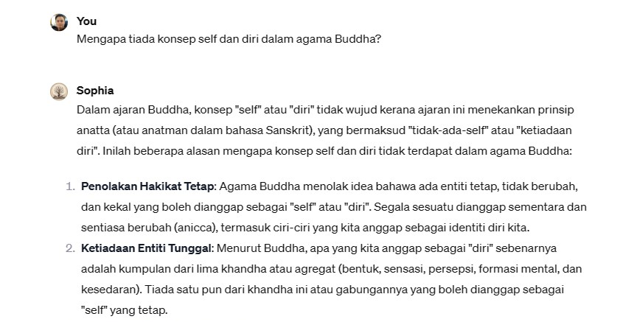
Rajah 2: Penerangan Chatbot Sophia AI mengenai konsep dalam falsafah

GPT meningkatkan pembelajaran Falsafah dengan membentuk dialog interaktif dan memberi contoh dunia sebenar, manakala chatbot Sophia AI bertindak sebagai rakan pembelajaran maya yang membantu pelajar meneroka konsep falsafah melalui sesi soal jawab berstruktur. Chatbot Sophia AI mengemukakan contoh maklum balas dunia sebenar seperti yang ditunjukkan dalam Rajah 3 di bawah, membantu mengukuhkan pemahaman pelajar tentang konsep-konsep falsafah.
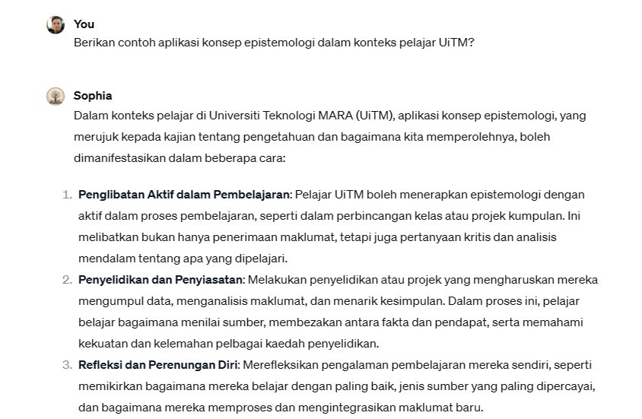
Rajah 3: Contoh dalam dunia sebenar yang dikemukakan oleh chatbot Sophia AI

Dengan menggunakan ChatBot Sophia AI, pensyarah dapat menyampaikan rubrik pemarkahan tugasan secara terperinci serta menyediakan contoh jawapan komprehensif untuk membimbing pelajar dengan lebih berkesan. Platform ini turut menawarkan fungsi kuiz dan sesi soal jawab interaktif, membolehkan pensyarah menilai tahap pemahaman pelajar terhadap konsep-konsep penting, seperti yang diilustrasikan dalam Rajah 4.
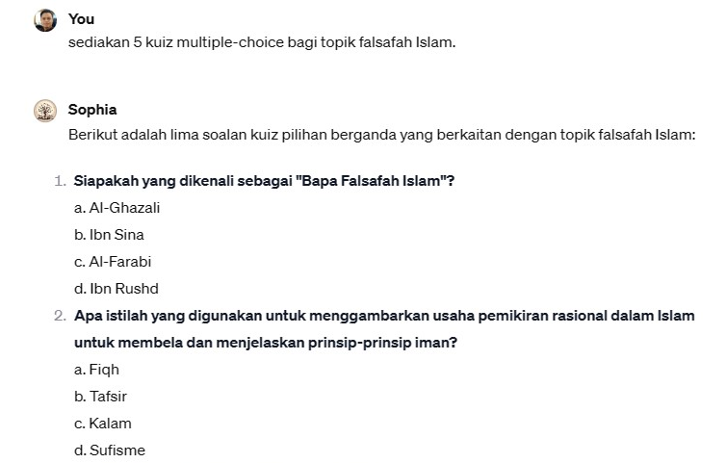
Rajah 4: Contoh kuiz yang diberikan oleh chatbot Sophia AI

4.0 METODOLOGI KAJIAN
Kajian ini menggunakan pendekatan kuantitatif untuk menilai implementasi Chatbot Sophia AI dalam kursus FIS di UiTM Kota Kinabalu. Populasi kajian terdiri daripada 296 pelajar sarjana muda yang mengambil kursus FIS, dengan pensampelan seluruh populasi digunakan. Instrumen utama kajian adalah soal selidik yang mengandungi 30 item menggunakan skala Likert 5 mata. Kesahan instrumen kajian dipastikan melalui penilaian pakar, yang melibatkan tiga orang pakar dalam bidang teknologi pendidikan dan falsafah. Penilaian pakar menghasilkan Indeks Kesahan Kandungan (Content Validity Index, CVI) sebanyak 0.87, menunjukkan kesahan kandungan yang tinggi (Polit & Beck, 2006). Kajian rintis dijalankan dengan 30 pelajar yang tidak terlibat dalam kajian sebenar, menghasilkan nilai Cronbach's alpha 0.92, menunjukkan kebolehpercayaan yang tinggi (Tavakol & Dennick, 2011). Prosedur pengumpulan data melibatkan tiga fasa: pra-implementasi, semasa implementasi, dan pasca-implementasi (Bowen, 2009). Analisis data menggunakan kaedah statistik deskriptif dan inferensi, termasuk ujian-t berpasangan. Pertimbangan etika merangkumi kerahsiaan data, persetujuan termaklum, dan kelulusan dari Jawatankuasa Etika Penyelidikan UiTM, mengikuti garis panduan yang dicadangkan oleh Guillemin dan Gillam (2004).

5.0 DAPATAN KAJIAN
Berikut merupakan laporan dapatan utama kajian yang diperoleh daripada analisis data kuantitatif dan kualitatif, merangkumi persepsi pelajar terhadap penggunaan Chatbot Sophia AI, keberkesanannya dalam meningkatkan pemahaman konsep falsafah dan pemikiran kritis, cabaran-cabaran yang dihadapi semasa implementasi, serta perbandingan pengalaman pembelajaran sebelum dan selepas penggunaan teknologi ini dalam kursus Falsafah dan Isu Semasa (FIS) di UiTM Kota Kinabalu.

5.1 Persepsi pelajar terhadap penggunaan Chatbot Sophia AI
Berdasarkan Jadual 1 yang memaparkan persepsi pelajar terhadap penggunaan Chatbot Sophia AI, dapat dirumuskan bahawa majoriti pelajar menunjukkan sikap positif terhadap teknologi ini dalam konteks pembelajaran. Analisis deskriptif menunjukkan bahawa lebih 70% responden menyatakan persetujuan (gabungan "Sangat Setuju" dan "Setuju") untuk kesemua aspek yang dinilai. Aspek peningkatan minat mencatatkan peratusan tertinggi dengan 81.1% responden bersetuju, diikuti oleh aspek membantu pemahaman (81.1%), dan kerelevanan dengan kursus (77.7%). Walaupun aspek kemudahan penggunaan mencatatkan peratusan persetujuan terendah (70.3%), ia masih menunjukkan penerimaan yang tinggi dalam kalangan pelajar. Peratusan responden yang neutral adalah konsisten antara 11.1% hingga 18.9% merentasi semua aspek, manakala peratusan ketidaksetujuan (gabungan "Tidak Setuju" dan "Sangat Tidak Setuju") adalah rendah, tidak melebihi 10.8% untuk mana-mana aspek. Dapatan ini mencadangkan bahawa Chatbot Sophia AI diterima secara positif sebagai alat pembelajaran yang berpotensi meningkatkan pengalaman pendidikan pelajar.

Jadual 1: Persepsi Pelajar terhadap Penggunaan Chatbot Sophia AI
Aspek Persepsi | Sangat Setuju  (%) | Setuju (%) | Neutral (%) | Tidak Setuju  (%) | Sangat Tidak Setuju (%)
Meningkatkan minat | 45.3 | 35.8 | 12.5 | 4.7 | 1.7
Membantu pemahaman | 42.6 | 38.5 | 11.1 | 5.4 | 2.4
Menjadikan pembelajaran lebih interaktif | 39.9 | 34.8 | 15.5 | 7.1 | 2.7
Mudah digunakan | 37.2 | 33.1 | 18.9 | 8.1 | 2.7
Relevan dengan kursus | 41.2 | 36.5 | 14.2 | 5.4 | 2.7

5.2 Keberkesanan Chatbot Sophia AI dalam meningkatkan pemahaman konsep falsafah
Analisis data menunjukkan bahawa Chatbot Sophia AI berkesan dalam meningkatkan pemahaman pelajar terhadap konsep-konsep falsafah yang kompleks dalam kursus FIS. Skor ujian pra dan pasca menunjukkan peningkatan yang signifikan dalam pemahaman pelajar terhadap konsep-konsep utama. Ujian-t berpasangan menunjukkan peningkatan yang signifikan secara statistik untuk semua topik yang diuji (p < .001). Peningkatan tertinggi dicatatkan dalam topik Epistemologi (32.0%, t(295) = 15.7, p < .001), diikuti oleh Pengenalan Ilmu Falsafah (30.9%, t(295) = 14.9, p < .001). Analisis ANOVA berulang menunjukkan perbezaan yang signifikan dalam tahap peningkatan antara topik-topik yang berbeza (F(5, 1475) = 8.32, p < .001), dengan Epistemologi menunjukkan peningkatan yang paling ketara. Data kualitatif dari temu bual menyokong dapatan ini, dengan pelajar melaporkan bahawa chatbot Sophia Ai membantu mereka memahami konsep-konsep abstrak dengan lebih baik. Seorang pelajar menyatakan, "Chatbot Sophia Ai membantu saya mengaitkan teori epistemologi dengan contoh-contoh praktikal." Walau bagaimanapun, perlu dipertimbangkan faktor-faktor lain seperti kesan pembelajaran kumulatif dan perbezaan gaya pembelajaran individu. Dapatan ini mempunyai implikasi penting untuk reka bentuk pengajaran, menunjukkan potensi AI dalam menyokong pembelajaran konsep-konsep falsafah yang kompleks.

Jadual 2: Peningkatan Pemahaman Konsep Falsafah
Konsep Falsafah | Skor Purata Pra-Ujian | Skor Purata Pasca-Ujian | Peningkatan (%) | Nilai-t | Nilai-p
Epistemologi | 58.7 | 77.5 | 32.0 | 15.7 | <.001
Pengenalan Ilmu Falsafah | 60.5 | 79.2 | 30.9 | 14.9 | <.001
Falsafah Dalam Kehidupan | 62.1 | 80.7 | 29.9 | 14.2 | <.001
Konsep Insan | 61.8 | 78.9 | 27.7 | 13.5 | <.001
Seni dan Kaedah Berfikir | 65.3 | 83.1 | 27.3 | 13.1 | <.001
Etika sebagai Isu Kefalsafahan | 63.2 | 81.8 | 29.4 | 14.0 | <.001

5.3 Impak Chatbot Sophia AI terhadap pemikiran kritis pelajar
Dapatan kajian menunjukkan bahawa penggunaan Chatbot Sophia AI memberi impak positif terhadap pembangunan pemikiran kritis pelajar dalam kursus FIS. Kemahiran pemikiran kritis diukur menggunakan rubrik penilaian yang diadaptasi dari Watson-Glaser Critical Thinking Appraisal, fokus pada lima aspek utama: analisis, sintesis, penilaian, penyelesaian masalah, dan pembinaan argumen logik. Analisis statistik menunjukkan peningkatan yang signifikan dalam semua aspek pemikiran kritis yang diukur. Ujian-t berpasangan mendedahkan perbezaan yang signifikan antara skor sebelum dan selepas untuk setiap aspek (p < .001 untuk semua perbandingan). Peningkatan tertinggi dicatatkan dalam kemahiran sintesis (30.0%, t(295) = 18.5, p < .001), diikuti oleh penyelesaian masalah (29.0%, t(295) = 17.8, p < .001). Chatbot Sophia AI menyokong pembangunan pemikiran kritis melalui beberapa mekanisme, termasuk penyediaan soalan-soalan probing, galakan untuk memberikan justifikasi pendapat, dan penyediaan senario hipotetikal. Data kualitatif menyokong dapatan ini, dengan pelajar melaporkan peningkatan dalam pemikiran mendalam dan pembinaan hujah yang kukuh. Walau bagaimanapun, perlu diakui bahawa pengukuran pemikiran kritis adalah kompleks dan mungkin dipengaruhi oleh faktor-faktor lain selain penggunaan chatbot. Jadual 3 menunjukkan ringkasan impak terhadap kemahiran pemikiran kritis.

Jadual 3: Impak terhadap Kemahiran Pemikiran Kritis
Aspek Pemikiran Kritis | Skor Purata Sebelum | Skor Purata Selepas | Peningkatan (%) | Nilai-t | Nilai-p
Analisis | 3.2 | 4.1 | 28.1 | 17.3 | <.001
Sintesis | 3.0 | 3.9 | 30.0 | 18.5 | <.001
Penilaian | 3.3 | 4.2 | 27.3 | 16.8 | <.001
Penyelesaian Masalah | 3.1 | 4.0 | 29.0 | 17.8 | <.001
Argumen Logik | 3.4 | 4.3 | 26.5 | 16.3 | <.001

5.4 Cabaran dalam implementasi Chatbot Sophia AI
Jadual 4 memaparkan data mengenai cabaran-cabaran utama yang dihadapi dalam proses implementasi Chatbot Sophia AI. Berdasarkan analisis yang dilakukan, isu teknikal merupakan cabaran yang paling ketara dengan 37.2% pelajar melaporkannya sebagai masalah utama. Ini diikuti oleh kebergantungan berlebihan terhadap teknologi, yang dilaporkan oleh 22.6% pelajar. Kekurangan latihan juga merupakan isu yang signifikan, dengan 21.0% pelajar mengalaminya. Akhir sekali, integrasi dengan kaedah pengajaran tradisional turut menjadi cabaran bagi 19.2% pelajar. Data ini menunjukkan kepelbagaian cabaran yang dihadapi dalam mengintegrasikan teknologi AI dalam persekitaran pembelajaran, dengan isu-isu teknikal menjadi fokus utama yang perlu ditangani untuk meningkatkan keberkesanan implementasi Chatbot Sophia AI.

Jadual 4: Cabaran dalam Implementasi Chatbot Sophia AI
Cabaran | Frekuensi | Peratus (%)
Isu teknikal | 87 | 37.2
Kebergantungan berlebihan | 53 | 22.6
Integrasi dengan kaedah tradisional | 45 | 19.2
Kekurangan latihan | 49 | 21.0

5.5 Perbandingan pengalaman pembelajaran sebelum dan selepas penggunaan Chatbot Sophia AI
Perbandingan pengalaman pembelajaran sebelum dan selepas penggunaan Chatbot Sophia AI menunjukkan perubahan yang signifikan dalam beberapa aspek. Analisis ujian-t berpasangan mendedahkan peningkatan yang ketara dalam tahap penglibatan pelajar dengan bahan kursus (t(295) = 12.3, p < .001, d = 0.71), dengan skor purata meningkat dari 3.2 kepada 4.1. Kualiti perbincangan dalam kelas juga meningkat secara signifikan (t(295) = 10.8, p < .001, d = 0.63), dengan skor purata meningkat dari 3.4 kepada 4.3. Pembelajaran kolaboratif menunjukkan peningkatan yang sederhana tetapi signifikan (t(295) = 9.5, p < .001, d = 0.55), dengan skor purata meningkat dari 3.1 kepada 3.9. Pemahaman konsep juga meningkat secara signifikan (t(295) = 11.2, p < .001, d = 0.65), dengan skor purata meningkat dari 3.3 kepada 4.2. Analisis ANOVA berulang menunjukkan tiada perbezaan signifikan dalam magnitud perubahan antara pelajar dari tahun pengajian yang berbeza (F(3, 292) = 1.87, p = .135), mencadangkan keberkesanan Chatbot Sophia AI merentas tahap pengajian.

Jadual 6: Perbandingan Pengalaman Pembelajaran Sebelum dan Selepas Penggunaan Chatbot Sophia AI
Aspek Pembelajaran | Sebelum (Skor Purata) | Selepas (Skor Purata) | Perubahan (%) | Nilai-t | Nilai-p | Saiz Kesan (d)
Tahap penglibatan | 3.2 | 4.1 | 28.1 | 12.3 | <.001 | 0.71
Kualiti perbincangan | 3.4 | 4.3 | 26.5 | 10.8 | <.001 | 0.63
Pembelajaran kolaboratif | 3.1 | 3.9 | 25.8 | 9.5 | <.001 | 0.55
Pemahaman konsep | 3.3 | 4.2 | 27.3 | 11.2 | <.001 | 0.65

6.0 PERBINCANGAN
Kajian ini menunjukkan impak positif yang signifikan daripada implementasi Chatbot Sophia AI dalam kursus Falsafah dan Isu Semasa (FIS) di UiTM Kota Kinabalu. Peningkatan ketara dalam pemahaman konsep falsafah dan pembangunan pemikiran kritis pelajar menunjukkan potensi teknologi AI untuk mentransformasi proses PdP pengajian umum. Hasil ini mengembangkan dapatan Latifah et al. (2020) yang melaporkan persepsi positif pelajar terhadap kursus FIS, dengan menunjukkan bahawa integrasi AI boleh meningkatkan keberkesanan kursus secara lebih menyeluruh. Peningkatan dalam kemahiran analisis, sintesis, dan penilaian pelajar selepas menggunakan Chatbot Sophia AI menyokong penemuan Syamsul Azizul et al. (2021) tentang kepentingan elemen pemikiran kritis dalam modul FIS. Walau bagaimanapun, cabaran teknikal dan kesukaran dalam memahami respons Chatbot Sophia AI yang dikenal pasti menunjukkan keperluan untuk pengoptimuman berterusan, sejajar dengan saranan Ahmad Nasir et al. (2022) tentang kompleksiti pembelajaran dalam talian. Peningkatan dalam pembelajaran kolaboratif dan penglibatan pelajar yang diperhatikan memperkukuhkan dapatan Faezah et al. (2023) tentang kepentingan dua hala dalam pembelajaran FIS.

Perbandingan kritikal dengan kajian lepas mendedahkan persamaan dan perbezaan yang signifikan. Peningkatan minat dan motivasi pelajar terhadap kursus FIS melalui penggunaan Chatbot Sophia AI sejajar dengan penemuan Siti Fathihah et al. (2022) tentang keberkesanan permainan interaktif dalam meningkatkan pemahaman dan motivasi pelajar. Namun, kajian ini membawa dimensi baharu dengan menunjukkan kemampuan AI dalam menyediakan pengalaman pembelajaran yang lebih bersifat peribadi dan responsif. Peningkatan dalam kemahiran pemikiran kritis yang dilaporkan memperkukuhkan dapatan Norafifah et al. (2023) tentang kepentingan penerapan ilmu logik dalam kursus FIS sekali gus menunjukkan peranan AI dalam mempercepatkan dan memperdalam proses ini. Cabaran dalam implementasi yang dikenal pasti, terutamanya berkaitan integrasi teknologi baharu dengan kaedah pengajaran tradisional, mencerminkan kebimbangan yang disuarakan oleh Irma Wani et al. (2023) tentang keperluan untuk keseimbangan antara inovasi teknologi dan pembentukan identiti moral. Dapatan ini juga menyokong penemuan Noor Syahidah (2023) tentang potensi elemen interaktif dalam pembelajaran FIS, dengan menunjukkan keupayaan AI untuk meningkatkan interaksi dua hala ke tahap yang lebih tinggi. Perbandingan ini menunjukkan bahawa kajian ini bukan sekadar mengukuhkan dapatan terdahulu, malah membuka dimensi baharu dalam memahami potensi dan cabaran integrasi AI dalam pengajian umum, seterusnya memperkaya landskap penyelidikan dalam bidang ini.

Implikasi dapatan kajian terhadap teori pembelajaran konstruktivisme dalam era AI adalah mendalam dan pelbagai. Keupayaan Chatbot Sophia AI untuk memberikan maklum balas segera dan penjelasan yang bersifat peribadi menyokong prinsip konstruktivisme yang menekankan pembinaan pengetahuan aktif oleh pelajar. Hal ini selari dengan pandangan Muhammad Hazim et al. (2021) tentang keperluan untuk menyesuaikan kaedah pengajaran dengan ciri-ciri generasi digital. Peningkatan dalam pembelajaran kolaboratif yang diperhatikan menunjukkan bagaimana AI boleh menyokong pembinaan pengetahuan sosial, satu aspek penting dalam teori konstruktivisme. Walau bagaimanapun, cabaran seperti kebergantungan berlebihan kepada chatbot menimbulkan persoalan tentang strategi untuk mengekalkan keseimbangan antara sokongan teknologi dan pembangunan kemahiran berfikir bebas pelajar. Kebimbangan ini selari dengan pandangan Ateerah Abdul et al. (2022) tentang kepentingan menerapkan nilai-nilai seperti toleransi dalam kurikulum. Kemampuan chatbot untuk menyediakan contoh konkrit dan mengaitkan konsep abstrak dengan pengalaman seharian pelajar memperkukuhkan prinsip konstruktivisme tentang pembelajaran berasaskan pengalaman. Namun, ia juga menimbulkan persoalan tentang peranan pengajar dalam proses ini, sejajar dengan peringatan Habibah @ Artini et al. (2021) tentang kepentingan interaksi manusia dalam pembelajaran.

Kajian ini mempunyai beberapa batasan yang perlu dipertimbangkan dalam mentafsir dan mengaplikasikan dapatan kajian. Tempoh masa kajian yang singkat mungkin tidak menangkap sepenuhnya impak jangka panjang penggunaan AI dalam pembelajaran FIS. Fokus pada satu institusi sahaja boleh membataskan generalisasi dapatan kepada konteks yang lebih luas. Kebergantungan pada laporan kendiri pelajar dalam beberapa aspek kajian mungkin dipengaruhi oleh bias respons. Bagi menangani batasan ini, kajian masa depan boleh mempertimbangkan reka bentuk longitudinal untuk menilai impak jangka panjang penggunaan AI dalam pengajian umum. Perbandingan antara pelbagai jenis teknologi AI dalam pengajaran boleh memberikan pandangan berharga tentang kesesuaian dan keberkesanan relatif pendekatan yang berbeza. Kajian yang melibatkan pelbagai institusi dan konteks budaya juga diperlukan untuk meningkatkan generalisasi dapatan. Selain itu, penyelidikan mendalam tentang strategi untuk mengoptimumkan reka bentuk dan penggunaan AI bagi menyokong perkembangan kemahiran meta-kognitif dan pembelajaran kendiri pelajar adalah penting. Akhir sekali, penyelidikan tentang aspek etika dan sosial penggunaan AI dalam pendidikan, termasuk isu-isu privasi, kesaksamaan akses, dan impak terhadap interaksi sosial, perlu diberi perhatian dalam kajian masa depan.

Dapatan kajian ini mempunyai implikasi praktikal yang penting untuk pelbagai pihak berkepentingan dalam pendidikan tinggi. Bagi pengajar, hasil kajian menunjukkan keperluan untuk latihan komprehensif dalam penggunaan teknologi AI dan strategi pengintegrasiannya dalam pengajaran. Pengajar perlu mengadaptasi peranan mereka untuk menjadi fasilitator pembelajaran yang lebih efektif, memandu pelajar dalam menggunakan AI sebagai alat pembelajaran sambil memupuk pemikiran kritis dan kreativiti. Pembuat dasar pendidikan perlu mempertimbangkan pelaburan dalam infrastruktur teknologi yang diperlukan untuk menyokong penggunaan AI dalam pendidikan tinggi, termasuk peningkatan kapasiti rangkaian dan pembangunan platform pembelajaran yang mesra pengguna. Selain itu, pembuat dasar perlu membangunkan garis panduan etika dan keselamatan untuk penggunaan AI dalam pendidikan, meliputi aspek perlindungan data pelajar dan pemantauan kualiti interaksi AI-pelajar. Dalam aspek reka bentuk kurikulum, dapatan kajian menunjukkan keperluan untuk mengintegrasikan penggunaan AI secara sistematik dalam kursus FIS dan kursus-kursus lain, melibatkan penyesuaian objektif pembelajaran, aktiviti pengajaran, dan kaedah penilaian. Kurikulum juga perlu memasukkan elemen literasi AI untuk memastikan pelajar dapat menggunakan teknologi ini secara kritis dan bertanggungjawab. Akhir sekali, penilaian berterusan terhadap keberkesanan integrasi AI dalam kurikulum adalah penting untuk memastikan ia terus relevan dan memberi manfaat kepada pelajar dalam persekitaran pembelajaran yang sentiasa berubah.

7.0 KESIMPULAN
Kajian ini menunjukkan bahawa implementasi Chatbot Sophia AI dalam kursus Falsafah dan Isu Semasa (FIS) di UiTM Kota Kinabalu membawa impak positif yang signifikan terhadap pengalaman pembelajaran pelajar. Dapatan utama menunjukkan peningkatan ketara dalam pemahaman konsep falsafah, pembangunan pemikiran kritis, dan penglibatan aktif pelajar dalam pembelajaran. Chatbot Sophia AI didapati berkesan dalam menyediakan pengalaman pembelajaran yang bersifat peribadi dan responsif, membolehkan pelajar meneroka konsep-konsep kompleks mengikut kehendak mereka sendiri. Peningkatan dalam kemahiran analisis, sintesis, dan penilaian pelajar menggambarkan potensi AI untuk memperdalam proses pembelajaran. Walau bagaimanapun, kajian ini juga mengenal pasti beberapa cabaran dalam proses implementasi, termasuk isu-isu teknikal dan keperluan untuk mengintegrasikan penggunaan AI dengan kaedah pengajaran tradisional. Implikasi terhadap dasar dan amalan pendidikan tinggi adalah luas dan mendalam. Dapatan kajian ini menunjukkan keperluan untuk mengkaji semula dan mungkin mengubah suai kurikulum pengajian umum untuk memanfaatkan sepenuhnya potensi teknologi AI. Institusi pengajian tinggi perlu mempertimbangkan pelaburan dalam infrastruktur teknologi dan latihan staf untuk menyokong integrasi AI dalam PdP. Dasar-dasar berkaitan penilaian dan akreditasi mungkin perlu dikaji semula untuk mengambil kira peranan AI dalam proses pembelajaran.

Sumbangan kajian ini kepada bidang pedagogi digital adalah signifikan. Ia menyediakan bukti empirikal tentang keberkesanan AI dalam konteks pengajian umum, khususnya dalam pengajaran falsafah dan pemikiran kritis. Kajian ini membuka jalan kepada penerokaan lebih lanjut tentang peranan AI dalam menyokong pembelajaran konstruktivisme dan memupuk kemahiran abad ke-21. Hasil kajian tentang peningkatan pembelajaran kolaboratif melalui penggunaan AI juga menyumbang kepada pemahaman kita tentang dinamik pembelajaran sosial dalam era digital. Bagi penyelidikan masa depan, beberapa cadangan boleh dipertimbangkan. Pertama, kajian longitudinal diperlukan untuk menilai impak jangka panjang penggunaan AI dalam pengajian umum, termasuk kesannya terhadap prestasi akademik dan perkembangan profesional pelajar selepas tamat pengajian. Kedua, penyelidikan perbandingan antara pelbagai jenis teknologi AI dalam pengajaran boleh memberikan pandangan berharga tentang kesesuaian dan keberkesanan relatif pendekatan yang berbeza. Ketiga, kajian mendalam tentang strategi untuk mengoptimumkan reka bentuk dan penggunaan AI untuk menyokong perkembangan kemahiran meta-kognitif dan pembelajaran kendiri pelajar adalah penting. Akhir sekali, penyelidikan tentang aspek etika dan sosial penggunaan AI dalam pendidikan, termasuk isu-isu privasi, kesaksamaan akses, dan impak terhadap interaksi sosial, perlu diberi perhatian. Kesimpulannya, kajian ini menunjukkan potensi besar AI untuk mentransformasi pedagogi pengajian umum, tetapi juga mengingatkan kita tentang keperluan untuk pendekatan yang berhati-hati, beretika, dan berpusatkan pelajar dalam mengintegrasikan teknologi ini dalam pendidikan tinggi.

8.0 RUJUKAN
Ahmad Nasir, M. Y., Ratna Roshida, A. R., & Mohd Maulana, M. (2022). Teknik Kuliah Maya: Pendekatan 'Synchronous dan Pengalaman Kursus Falsafah dan Isu Semasa, UPM, Selangor. Dalam e-Prosiding PASAK7 2022: Persidangan Antarabangsa Sains Sosial dan Kemanusiaan ke-7 (PASAK 7 2022) (hlm. 1-14). Universiti Putra Malaysia.

Ateerah, A. R., Shahriman, A. B., Nur Azuki, Y., Noor Hisham, M. N., & Burhan, C. D. (2022). Nilai toleransi dalam Mata Pelajaran Umum Menurut Perspektif Pelajar. Borneo International Journal, 5(1), 01-07.

Bowen, G. A. (2009). Document analysis as a qualitative research method. Qualitative Research Journal, 9(2), 27-40. https://doi.org/10.3316/QRJ0902027

Chisita, C. T., & Tsabedze, V. W. (2021). Massive open online courses (MOOCs): A tool for intercontinental collaboration in archives and records management education in Eswatini. Records Management Journal, 31(2), 158-175. https://doi.org/10.1108/RMJ-08-2020-0028

Crites, J. O. (1965). Test reviews: Watson-Glaser Critical Thinking Appraisal. Journal of Counseling Psychology, 12(3), 328–330. https://doi.org/10.1037/h0020517

Faezah, K., Noor Ain, M. N., Muhammad Shamshinor, A. A., Irene, Y. S. C., Mohd. Rahimi, R., & Fatimi, H. (2023). Pelaksanaan dan Keberkesanan Kaedah Pengajaran dan Pembelajaran Kursus Falsafah dan Isu Semasa dalam Kalangan Pelajar di Universiti Malaya. Sains Insani, 8(1), 15-24.
Gligorea, I., Cioca, M., Oancea, R., Gorski, A.-T., Gorski, H., & Tudorache, P. (2023). Adaptive learning using artificial intelligence in e-learning: A literature review. Education Sciences, 13(12), Article 1216. https://doi.org/10.3390/educsci13121216

Guillemin, M., & Gillam, L. (2004). Ethics, reflexivity, and "ethically important moments" in research. Qualitative Inquiry, 10(2), 261-280. https://doi.org/10.1177/1077800403262360

Habibah @ Artini, R., Syamsul Azizul, M., Saifulazry, M., Mohd. Sohaimi, E., Mohd Kamal, M. S., Norshahrul Marzuki, M. N., & Khairul Ghufran, K. (2021). Penelitian Awal Aspek Kefahaman Mahasiswa Terhadap Kursus Falsafah dan Isu Semasa (FIS): Tinjauan di Universiti Malaysia Sabah (UMS). International Journal of Education, Psychology and Counselling, 6(39), 150-165.

Irma Wani, O., Yusten, K., Mohd Nasrun, M. T., Saifulazry, M., Muhammad Safuan, Y., & Hidayah Iwani, M. K. (2023). Cultivating patriotism among university students: Facilitating the formation of the Malaysian family concept in a multiracial society. International Journal of Modern Education (IJMOE), 5(19), 359-392.

Kebritchi, M., Lipschuetz, A., & Santiague, L. (2017). Issues and challenges for teaching successful online courses in higher education: A literature review. Journal of Educational Technology Systems, 46(1), 4-29. https://doi.org/10.1177/0047239516661713

Latifah, A. L., Ros Aiza, M. M., & Abd Hakim, M. (2020). Penerimaan Pelajar USIM terhadap kursus falsafah dan isu semasa: Satu analisis deskriptif. In E-Proceeding: Seminar Antarabangsa Islam Dan Sains (SAIS 2020). Universiti Sains Islam Malaysia.

Mohd. Sohaimi, E., Romzi, A., Mohd Azri, I., Irma Wani, O., Abang Mohd. Razif, A. M., Nurul Ain, Z., & Nurulasyikin, M. (2021). Elemen kepimpinan dalam kursus teras universiti: Kajian kes dalam kalangan pelajar Universiti Malaysia Sabah [The element of leadership within the university core courses: A case of students at Universiti Malaysia Sabah]. Journal of Islamic, Social, Economics and Development, 6(38), 18-29.

Muhammad Hazim, M. A., Khalid, I., Abdul Salam, Z., Wan Mohd Amjad, W. H., Ahmad Zakwan, M. F., Jamalia, A., Basri, A. G., Che Latifah, I., Afiffudin, M. N., & Jamahizan, J. (2021). Wacana Dekolonisasi Ilmu Dan Pembentukan Kearifan Tempatan Melalui Kursus Falsafah Dan Isu Semasa. Online Journal of Research in Islamic Studies, 8(1), 65-83.

Noor Syahidah, M. A., & Syaimak, I. (2023). Go Falquizz: Permainan interaktif pengusaan terminologi. Dalam E-Proceedings International Teaching Aid Competition 2023 (hlm. 240-248). Universiti Teknologi MARA.

Norafifah, A. H., Mahfuzah, M. Z., Siti Nurul Izza, H., & Nor Azlina, A. W. (2023). Penerapan Ilmu Logik dalam Kursus Falsafah dan Isu Semasa: Kepentingannya Terhadap Mahasiswa. Journal of Islamic, Social, Economics and Development (JISED), 8(52), 93-103.

Peng, H., Ma, S., & Spector, J. M. (2019). Personalized adaptive learning: An emerging pedagogical approach enabled by a smart learning environment. Smart Learning Environments, 6, Article 9. https://doi.org/10.1186/s40561-019-0089-y

Polit, D. F., & Beck, C. T. (2006). The content validity index: Are you sure you know what's being reported? Critique and recommendations. Research in Nursing & Health, 29(5), 489-497. https://doi.org/10.1002/nur.20147

Ruiz-Rojas, L., Ivannova, L., Salvador-Ullauri, L., & Acosta-Vargas, P. (2024). Collaborative working and critical thinking: Adoption of generative artificial intelligence tools in higher education. Sustainability, 16(13), Article 5367. https://doi.org/10.3390/su16135367

Shetty, A. (2023, November 7). History of chatbots – From Eliza to AI chatbots. Yellow.ai. https://yellow.ai/blog/history-of-chatbots/

Siti Fathihah, A. L., Shahidatul Maslina, M. S., Lena, R., Syakirah, S., & Noor Syamimie, M. N. (2022). Classtools: Fun Learning in Philosophy and Current Issues. Dalam IUCEL2022 Proceedings (hlm. 664-668).

Syamsul Azizul, M., Abang Mohd. Razif, A. M., Mohd. Sohaimi, E., Irma Wani, O., Habibah @ Artini, R., Saifulazry, M., & Muhammad Safuan, Y. (2021). Pengajaran Kursus Falsafah dan Isu Semasa (FIS) dalam membentuk pemikiran kritis: Penelitian terhadap modul kursus FIS di Pusat Penataran Ilmu dan Bahasa (PPIB), Universiti Malaysia Sabah. International Journal of Education, Psychology and Counseling, 6(39), 137-149.

Tavakol, M., & Dennick, R. (2011). Making sense of Cronbach's alpha. International Journal of Medical Education, 2, 53-55. https://doi.org/10.5116/ijme.4dfb.8dfd

